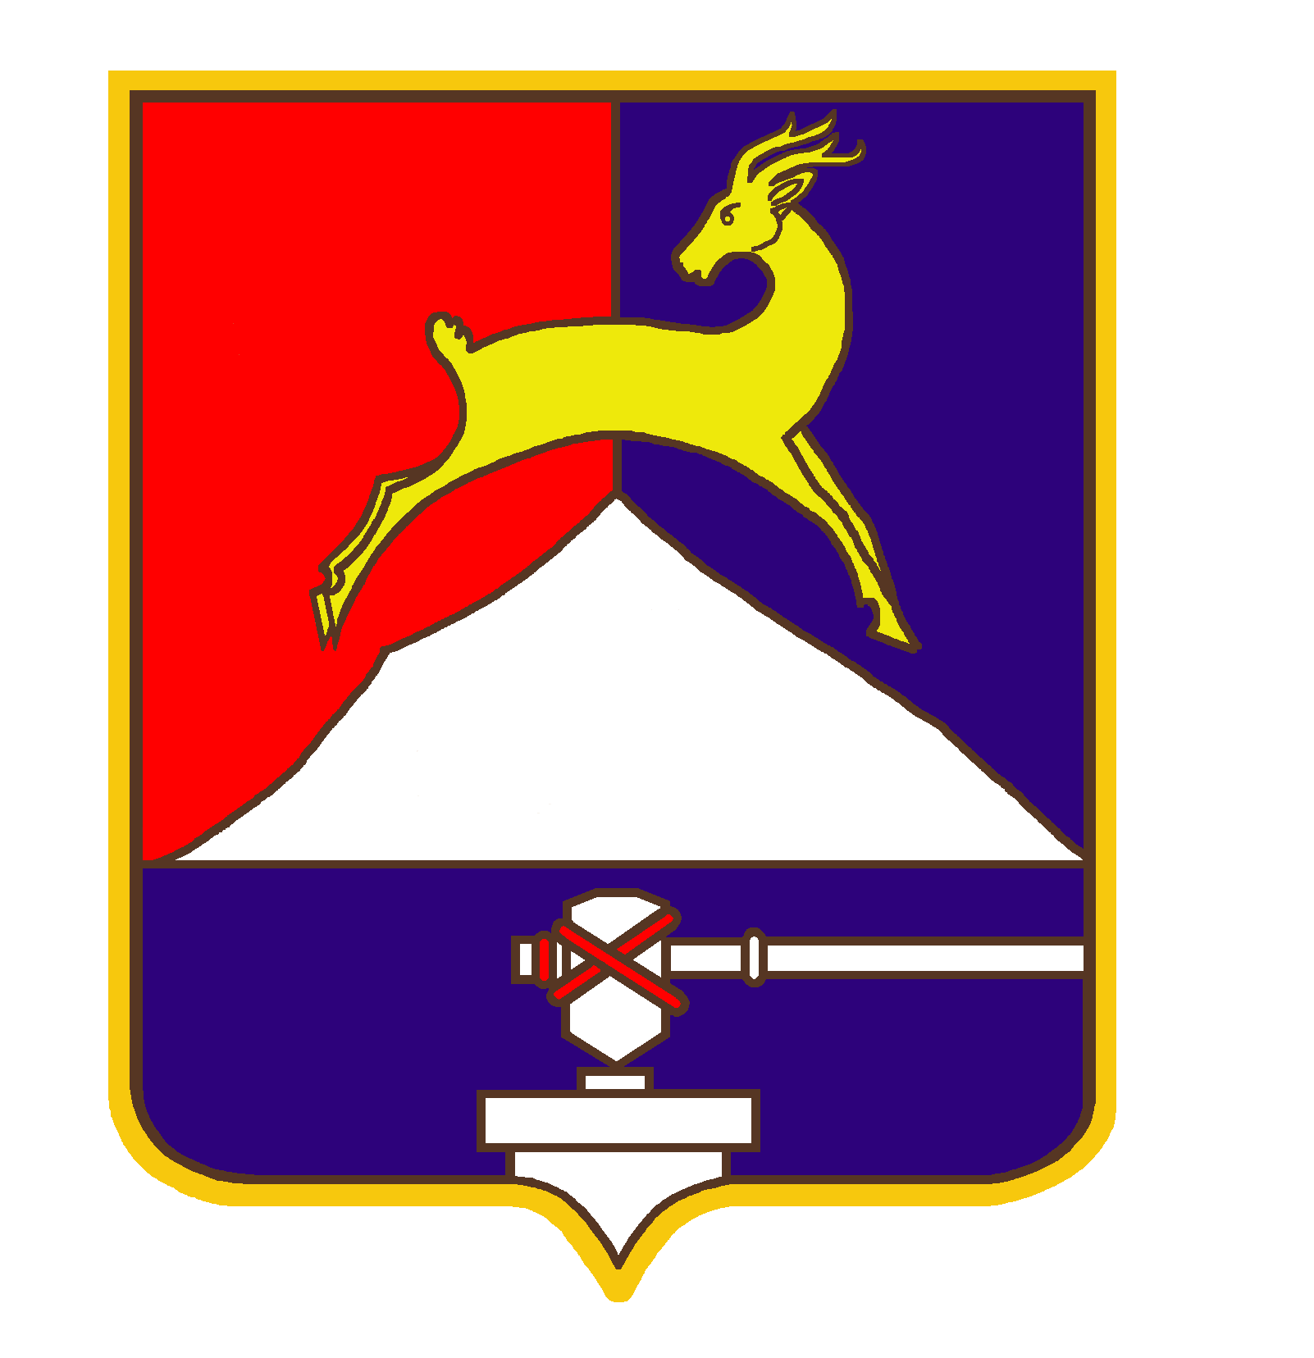
СОБРАНИЕ ДЕПУТАТОВ

УСТЬ-КАТАВСКОГО ГОРОДСКОГО ОКРУГА
ЧЕЛЯБИНСКОЙ ОБЛАСТИ
Второе заседание

РЕШЕНИЕ

от 26 .02.2025 № 33 г. Усть-Катав

Об утверждении Схемы избирательных округов
по выборам депутатов Собрания депутатов
муниципального образования «Усть-Катавский
городской округ»
Рассмотрев предложение Избирательной комиссии города Усть-Катава, на основании федеральных законов от 06.10.2003 года №131-ФЗ «Об общих принципах организации местного самоуправления в Российской Федерации», от 12.06.2002 года №67-ФЗ «Об основных гарантиях избирательных прав и права на участие в референдуме граждан Российской Федерации», Закона Челябинской области от 29.06.2006 года № 36-ЗО «О муниципальных выборах в Челябинской области», Устава Усть-Катавского городского округа, Собрание депутатов
РЕШАЕТ:

1. Утвердить Схему избирательных округов по выборам депутатов Собрания депутатов муниципального образования «Усть-Катавский городской округ» (приложение).
2. Считать утратившими силу решения Собрания депутатов Усть-Катавского городского округа:
-от 19.06.2015 г. № 83 «О внесении изменений в решение Собрания депутатов Усть-Катавского городского округа от 27.03.2015 г. № 35 «Об утверждении Схемы избирательных округов по выборам депутатов Собрания депутатов муниципального образования «Усть-Катавский городской округ»;
-от 24.09.2020 № 105 «Об утверждении Схемы избирательных округов по выборам депутатов Собрания депутатов шестого созыва муниципального образования «Усть-Катавский городской округ» .
3. Организацию исполнения настоящего решения возложить на Председателя избирательной комиссии города Усть-Катава Д.В.Мельникову.
4. Контроль за исполнением настоящего решения возложить на председателя комиссии по законодательству, местному самоуправлению, регламенту, депутатской этике и связям с общественностью В.В. Кречетова.
5. Настоящее решение опубликовать в газете «Усть-Катавская неделя» и разместить на официальном сайте Усть-Катавского городского округа www.ukgo.su.

Председатель Собрания депутатов
Усть-Катавского городского округа С.Н. Пульдяев

Глава Усть-Катавского городского округа С.Д.Семков
Приложение к решению Собрания депутатов
Усть-Катавского городского округа
от 26.02.2025 г. №33

СХЕМА
избирательных округов по выборам депутатов Собрания депутатов муниципального образования
«Усть-Катавский городской округ»
Общее количество избирателей МО - 18358 чел. (по состоянию на 01.01.2025 г.)
Количество депутатских мандатов - 15 (п. 6 ст. 35 № 131-ФЗ от 06.10.2003г. «Об общих принципах организации местного
самоуправления в Российской Федерации»)
Средняя норма представительства избирателей на 1 мандат – 1224 человек, отклонение от средней нормы представительства избирателей не более чем на 10 процентов (в соответствии с законом Челябинской области от 31.08.2000 г. № 130-ЗО «О перечне труднодоступных и отдаленных местностей Челябинской области» - 30 процентов).
Номера  избирательных  округов | Перечень районов, поселков, сел, улиц, домов, деревень,  входящих в избирательный округ | Кол-во  избирателей в округе  (чел.) | Кол-во  мандатов в округе  (шт) | Примечание
1 | улица Автодорожная; улица МКР-1; улица МКР-4; улица МКР-5; улица МКР-6 | 1347 | 1
2 | улица МКР-2, д. 19-29, 33 | 1188 | 1
3 | улица МКР-2, д. 6, 9-17 | 1266 | 1
4 | улица Некрасова;  улица Парижской Коммуны;  МКР-2, дома № 31, 32, 34, 35, 36, 37, 38, 39;  МКР-3, дома № 11, 12, 13. | 1155 | 1
5 | улица МКР-2, д. 1-5, 7-8; улица МКР-3, д. 4, 5, 7, 8 | 1278 | 1
6 | улица Выездная;  улица Гнусарева;  улица Карла Маркса;  улица Нагорная;  улица Орловская;  улица Переломная;  улица Революционная;  улица Рыболовная;  улица Скрябинского;  улица Степная. | 1227 | 1
7 | улица 40 лет Октября, д.1-3, 1А, 2-4, 4Б, 6-10, 11-11Б, 11Б, 31 А, 31А, 2, 4, 3-11 (нечетн.), 17-23 (нечетн.), 12-54 (четн.), 27-31 (нечетн.), 61, 60-64 (четн.), 65, 67, 68, 70, 71, 74-88 (четн.);  улица Боковая;  улица Братьев Мохначевых;  улица Весёлая, д. 2, 4, 8-12 (четн.), 1-19 (нечетн.), 16-28 (четн.), 23-29 (нечетн.);  улица Зашиханская;  улица Короткая;  улица Крупской, д. 2-8 (четн.), 1-23 (нечетн.), 27, 31-41 (нечетн.), 12-50 (четн.), 45-49 (нечетн.), 54-74 (четн.);  улица Ленина, д. 12 А, 18 А, 2-24 (четн.), 30-36 (четн.);  улица Луговая;  улица Почтовая;  улица Правдиных, д. 15-17, 19-21, 23-25, 49-51, 1-5 (нечетн.), 9-17 (нечетн.), 21, 23, 27-31 (нечетн.), 35-43 (нечетн.), 47-55 (нечетн.), 2, 4, 59;  улица Прудовая;  улица Степана Разина;  улица Фpунзе;  улица Центральная, д. 3-5, 7-9, 21-23, 1-5 (нечетн.), 9-25 (нечетн.), 2-30 (четн.), 31-37 (нечетн.), 43, 34, 36, 49. | 1119 | 1
8 | Катавский 2-й переулок;  Катавский 3-й переулок;  Катавский 4-й переулок;  Катавский 5-й переулок;  Катавский 6-й переулок;  Катавский 7-й переулок;  Катавский 8-й переулок;  улица Бахарева;  улица Весенняя;  улица Весёлая, д. 30-36;  улица Вострецова;  улица Зелёная;  улица Кладенная 2-я;  улица Кладенная 3-я;  улица Кладенная;  улица Кондрина;  улица Крупской, д. 133А, 158 А, 166 А, 166 Б, 53, 57, 59, 65-73 (нечетн.), 77, 76-82 (четн.), 81-87 (нечетн.), 86-92 (четн.), 91-95 (нечетн.), 99-109 (нечетн.), 96-130 (четн.), 113-133 (нечетн.), 137-167 (нечетн.), 173, 134-188 (четн.);  улица Лесная;  улица Октябрьская;  улица Паранино;  улица Правдиных, д. 24-26, 24; 26, 6-20 (четн.), 24, 26, 30, 61, 67, 71-81 (нечетн.), 85-95  (нечетн.), 99, 101, 105-115 (нечетн.), 119-133 (нечетн.), 137, 139, 143, 147, 153, 155, 34, 161-175 (нечетн.);  улица Сосновая. | 1321 | 1
9 | улица Заводская;  улица Комсомольская, д. 4А, 6-8, 29А, 4, 1-7 (нечетн.), 11-17 (нечетн.), 8-20 (четн.), 24-28 (четн.), 21-39 (нечетн.), 34, 36, 43-55 (нечетн.);  улица Ленина, д. 15-15А, 15А, 9-33 (нечетн.), 37-47 (нечетн.);  улица Мастерская;  улица Рабочая, д.5-7,8-10,21-23,1,5,9,11,2-18(четн.),17-23(нечетн.),27,26-30(четн.); улица Социалистическая, д. 16-16А, 20-22, 2, 6, 8, 1-11 (нечетн.), 12-32 (четн.), 15-31 (нечетн.), 38;  улица Юрюзанская, д. 9-11, 10-12, 1, 3, 7, 9, 13-19 (нечетн.), 8-20 (четн.), 23-27 (нечетн.) | 1147 | 1
10 | улица 40 лет Октября, д. 41-45 (нечетн.), 49, 51;  улица Ленина, д. 53А, 55А, 59А, 59Б, 60А, 61А, 59-71 (нечетн.), 42-72 (четн.), 75-87 (нечетн.);  улица Центральная, д. 51, 54, 55-65 (нечетн.), 69, 62-72 (четн.). | 1119 | 1
11 | улица Комсомольская, д. 48А, 50А, 54-56, 73-75, 61-73 (нечетн.), 42-70 (четн.), 77-85 (нечетн.), 78-92 (четн.), 96-104 (четн.), 108, 89-113 (нечетн.), 112-120 (четн.), 117-125 (нечетн.), 129, 133, 124-134 (четн.), 137-141 (нечетн.), 138-142 (четн.), 146-152 (четн.), 145-155 (нечетн.);  улица Ленина, д. 49-57 (нечетн.);  улица Рабочая, д. 56 А, 33, 37, 45, 49, 53-57 (нечетн.), 38-66 (четн.), 61-79 (нечетн.), 72, 74, 83-87 (нечетн.);  улица Социалистическая, д. 25А, 27А, 31А, 32А, 34А, 34А-36А, 36А, 38А, 33, 35, 41-45 (нечетн.), 49-53 (нечетн.), 57-67 (нечетн.), 40-70 (четн.), 71-75 (нечетн.), 74-96 (четн.), 79-83 (нечетн.), 112;  улица Юрюзанская, д. 94-96, 34, 40-44 (четн.), 41-45 (нечетн.), 48-54 (четн.), 58, 51-59 (нечетн.), 62, 63-71 (нечетн.), 72-82 (четн.), 75-89 (нечетн.), 93-115 (нечетн.), 119, 123, 127, 131, 86-100 (четн.), 135. | 1263 | 1
12 | улица 1795 км;  улица 1802 км ст;  улица 8 Марта, д.8-84 (четн.); 5-53 (нечетн.);  улица 9 Января, д.1-29 (нечетн.),4-32 (четн.);  улица Братьев Вишняковых;  улица Вишневая;  улица Герцена;  улица Гоголя;  улица Гуляева, д. 3-43 (нечетн.), 4-34 (четн.);  улица Жданова;  улица Железнодорожная;  улица Извездная;  улица Калинина;  улица Кирова, д. 10-12, 25-27, 7, 11, 14, 15, 18-24 (четн.), 19-23 (нечетн.), 28-32 (четн.), 29-37 (нечетн.), 36-42 (четн.), 41-47 (нечетн.);  улица Кленовая;  улица Ключевая;  улица Красноглинная;  улица Красных Партизан, д. 8-12 (четн.), 7-13 (нечетн.), 16-28 (четн.), 32, 17-25 (нечетн.), 36;  улица Куйбышева, д. 8, 10, 14, 15-23 (нечетн.), 27, 29, 18-32 (четн.), 36-40 (четн.), 33-51 (нечетн.), 44-54 (четн.), 55;  улица Кутузова;  улица Ломоносова, д. 8-38 (четн.); 13-49 (нечетн.);  улица Островского;  улица Первомайская;  улица Первомайская 2-я;  улица Первомайская 3-я;  улица Песочная;  Песочный переулок;  улица Песочная 2-я;  улица Победы д. 5-43 (нечетн.), 8-38 (четн.);  Подгорный переулок;  улица Пост-завод;  улица Пушкина;  улица Репина;  улица Родниковая;  улица Свердлова;  улица Северная;  улица Спартака;  улица Стадионная;  улица Станционная;  улица Суворова;  улица Тараева;  улица Телеграфная, д. 16, 18, 11-23 (нечетн.), 27, 29, 22-32 (четн.), 33, 36-48 (четн.), 37, 52, 54;  улица Шишкина;  улица Шоссейная;  улица Чапаева;  улица Чехова 1-я;  улица Чехова 2-я. | 1363 | 1
13 | улица 8 Марта, д. 55-111(нечетн.), 86-142(четн.);  улица 9 Января, д.29А, 29Б, 29Г, 29Д – 51 (нечетн); 34-74 (четн.);  улица Горького;  улица Гуляева, д. 36, 41-47 (нечетн.), 40-48 (четн.), 51-61 (нечетн.), 52-68 (четн.), 65-69 (нечетн.), 72, 76-84 (четн.), 73-85 (нечетн.), 88, 89-95 (нечетн.), 99, 101, 92-102 (четн.);  улица Кирова, д. 50, 54, 49-59 (нечетн.), 58-70 (четн.), 74-80 (четн.), 63-93 (нечетн.), 97, 99, 103-109 (нечетн.), 113-123 (нечетн.), 84-132 (четн.), 127-147 (нечетн.), 136-150 (четн.), 151, 154;  улица Красных Партизан, д. 48-50, 92 А, 92 Б, 38-46 (четн.), 29-57 (нечетн.), 50-64 (четн.), 61-73 (нечетн.), 77, 79, 68-84 (четн.), 83-89 (нечетн.), 88-94 (четн.);  улица Куйбышева, д. 87 А, 90-92, 142-144, 156А, 57-67 (нечетн.), 56-78 (четн.), 82-86 (четн.), 90, 71-91 (нечетн.), 95-105 (нечетн.), 94-108 (четн.), 109-117 (нечетн.), 112-134 (четн.), 125-137 (нечетн.), 138, 140, 146-152 (четн.), 141-155 (нечетн.), 159, 161, 156-162 (четн.), 165, 167, 166, 168, 171-185 (нечетн.), 176, 191-195 (нечетн.);  улица Ломоносова, д. 124-126, 140 А, 140Б, 140В, 142 А, 151-153, 152А, 158А, 175-177, 185А, 185Б, 203А, 38-50 (четн.), 51-59 (нечетн.), 63, 65, 54-82 (четн.), 86-90 (четн.), 94-98 (четн.), 69-103 (нечетн.), 102-110 (четн.), 114-122 (четн.), 107-141 (нечетн.), 145-151 (нечетн.), 128-152 (четн.), 155-163 (нечетн.), 167-173 (нечетн.), 177-181 (нечетн.), 156, 185-203 (нечетн.);  улица Победы, д. 62 А, 45, 47, 40-52 (четн.), 56-68 (четн.), 72, 76-98 (четн.), 55-105 (нечетн.), 109, 111, 102-126 (четн.), 130-136 (четн.), 115-147 (нечетн.), 151, 140-146 (четн.), 155-173 (нечетн.);  улица Телеграфная, д. 69-71, 70; 72, 82-84, 101 А, 162 А, 162а, 167 А, 41, 43, 47, 49, 56, 58, 53-59 (нечетн.), 62, 66-78 (четн.), 86, 88, 63-93 (нечетн.), 92-100 (четн.), 97-103 (нечетн.), 107-123 (нечетн.), 104-128 (четн.), 127-135 (нечетн.), 139-143 (нечетн.), 134-146 (четн.), 150-154 (четн.), 147-157 (нечетн.), 161, 163, 158-172 (четн.), 169-177 (нечетн.), 181-187 (нечетн.), 193, 176-194 (четн.);  улица Толстого;  улица Феничева;  улица Чайкиной. | 1317 | 1
14 | деревня Вергаза;  поселок Верхняя Лука;  поселок Кочкари;  поселок Малый Бердяш;  поселок Минка, ж.-д. станция;  поселок Сулуяновский;  село Минка;  село Тюбеляс. | 1010 | 1
15 | поселок Вязовая. | 1138 | 1

